TARİH: 02.08.2019
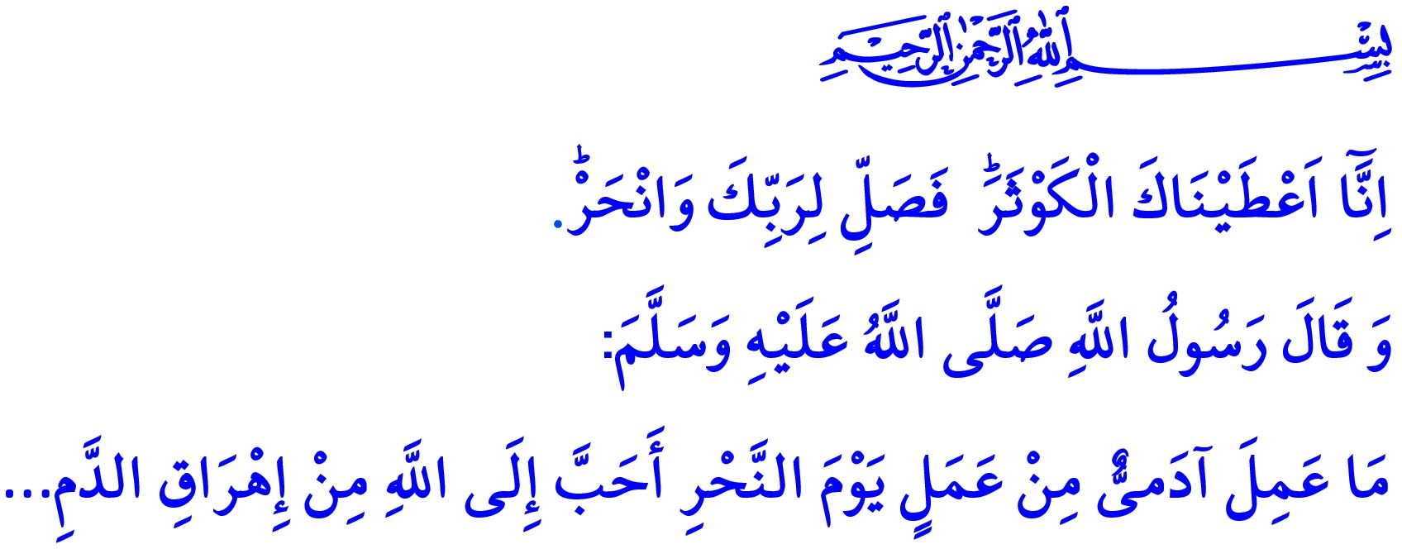
RABBİN İÇİN KURBAN KES
Muhterem Müslümanlar!
Okuduğum âyet-i kerimede Yüce Rabbimiz şöyle buyuruyor: “Şüphesiz biz sana bitip tükenmez nimetler verdik. Şimdi sen Rabbin için namaz kıl ve kurban kes!”
Okuduğum hadis-i şerifte ise Resûl-i Ekrem (s.a.s) şöyle buyuruyor: “Âdemoğlu, kurban bayramı günü, Allah’a kurban kesmekten daha sevimli gelen bir amel işleyemez...”
Aziz Müminler!
Rabbimizin rızasına yaklaşmamıza ve müminlerle kardeşlik bağlarımızın pekişmesine vesile olan Kurban Bayramının heyecanı yüreklerimizi sardı. Bizleri bu mübarek günlere ulaştıran Rabbimize sonsuz hamd-ü senalar olsun. 11 Ağustos Pazar günü, inşallah hep birlikte bayrama kavuşacağız. Kurbanlarımızla Rabbimize olan teslimiyet ve sadakatimizi, yardım ve ikramlarımızla da kardeşlerimize olan muhabbetimizi tazeleyeceğiz.
Kıymetli Müslümanlar!
Kurban, belirli şartları taşıyan hayvanları usulüne uygun olarak ibadet maksadıyla kesmektir. Bütün ibadetlerde olduğu gibi kurbanda da asıl maksat kurbiyettir. Yani, Allah’a yakınlaşma çabasıdır. Takvaya ulaşma arzusudur. Kurban, itaatkâr kullarından, Rahmân’a yükselen bir saygı ve samimiyet beyanıdır. Cenâb-ı Hak, bu gerçeği bizlere şöyle haber verir: “Kurbanların ne etleri ne de kanları Allah’a ulaşır. O’na ulaşacak olan yalnızca takvanızdır.”
Değerli Müminler!
Kurban, Hz. Âdem’den bu güne her topluma emredilmiş bir ibadettir. Yüce Rabbimiz, Kur’an-ı Kerim’de şöyle buyurur: “Biz her ümmete kurban kesmeyi meşrû kıldık ki kendilerine rızık olarak verdiği kurbanlık hayvanlar üzerine Allah’ın adını ansınlar…”
Kurban ile samimiyet sınavına tabi tutulan Hz. Âdem’in çocukları Habil ve Kabil’i hatırlayınız. Bu sınavda Allah’ın emrine en güzel şekilde itaat eden ve kanaatkâr davranan Habil kazanmış, samimiyetsiz ve kıskanç tavrıyla Kabil kaybetmiştir. Çünkü bütün ibadetlerin özü ihlas ve takvadır.
Kurban ile teslimiyet imtihanından geçen Hz. İbrahim’i ve oğlu İsmail’i hatırlayınız. Bu ağır imtihanda Peygamber bir baba ve oğlu, sahip olunan her şeyin Allah yolunda tereddütsüz feda edilebileceğini insanlığa göstermiştir.
Vefat edinceye kadar her yıl kurban kesen Peygamber Efendimizi hatırlayınız. Allah’ın Sevgili Elçisi (s.a.s), kurbanlarını bizzat boğazlamış, etinden hem kendisi ve ailesi yemiş, hem dostlarına ikram etmiş, hem de ihtiyaç sahiplerine infak etmiştir. Kurbanda Peygamberimizin vefası ve duası vardır. Onun infak ve paylaşma ahlakı vardır.
Aziz Müslümanlar!
Kurban, maddi ve manevi anlamda yüce bir sorumluluktur. Eşimizle, dostumuzla, komşumuzla, akrabalarımızla, kardeşlerimizle aynı nimet etrafında buluşmaktır. Kurban, Allah yolunda iyilik ve infakta bulunma, O’nun nimetlerini paylaşma bilincini diri tutmaktır. En yakınlarımızdan başlamak üzere, muhtaçların, mağdurların, garip ve kimsesizlerin yüzünü güldürmektir. Renk, dil ve coğrafya ayrımı gözetmeksizin, ihtiyaç sahiplerinin hanesine muhabbet ve sevinç taşımaktır. Adını bile duymadığımız nice ülkelere, hiç görmediğimiz insanlara iyilik eli uzatmaktır. Kardeş olmanın, bir olmanın, ümmet olmanın şuuruna ermektir.
Muhterem Müminler!
Diyanet İşleri Başkanlığımız, geçmiş yıllarda olduğu gibi bu yıl da Türkiye Diyanet Vakfı ile işbirliği içerisinde vekâlet yoluyla kurban kesim faaliyeti yürütmektedir. Geçen yılki vekâletle kurban çalışmamıza büyük teveccüh gösterdiniz. Emanet ettiğiniz dört yüz otuz bin hisse kurbanı, on yedi milyon altı yüz elli bin ihtiyaç sahibi mazlum, mağdur, mülteci kardeşimize ulaştırdık elhamdülillah.
Bu yıl, “Kurbanını Paylaş, Kardeşinle Yakınlaş” şiarıyla başlattığımız faaliyet çerçevesinde emanet ettiğiniz kurbanların bir bölümü ülkemizde, bir bölümü de yurtdışında görevlilerimiz nezaretinde kestirilecektir. Emanetlerinizi, büyük bir titizlikle gerçek ihtiyaç sahiplerine ulaştıracağız. Böylelikle müminlerin gönülleri arasında sevgi köprüleri kurulmasına, ümmet bilincinin güçlenmesine vesile olacağız. İslam’ın infak ahlakının, yardımlaşma ve dayanışma ruhunun bütün bir insanlık nezdinde canlı tutulmasına ve daha da yaygınlaşmasına hizmet etmiş olacağız.
Türkiye Diyanet Vakfı, Arefe günü akşamına kadar bağış almaya devam edecektir. Siz kıymetli cemaatimizi bu hayır faaliyetine katılmaya davet ediyoruz. Unutmayalım ki, bir hisse kurban, binlerce dua olarak bizlere geri dönecektir. Konuyla ilgili cami görevlilerimizden ve müftülüklerimizden bilgi alabilirsiniz.
Bu vesileyle, sağlık, huzur ve afiyet içerisinde bizleri bayrama ulaştırmasını Rabbimden niyaz ediyorum. Cenâb-ı Hak, kurbanlarımızı ve diğer ibadetlerimizi yüce katında makbul eylesin.
Sevgili Gençler!-Aziz Kardeşlerim!
“Rabbin Huzurunda Omuz Omuza” adlı sabah namazı buluşması programımıza, başta gençlerimiz olmak üzere bütün cemaatimizi ailece Pazar günü sabah namazına Hunat Camii’ne bekliyoruz.

Kevser, 108/1-2.
Tirmizî, Edâhî, 1.
Hac, 22/37.
Hac, 22/34. Din Hizmetleri Genel Müdürlüğü

